Título del artículo en español

RESUMEN.El resumen debe ser una reflexión breve pero completa de su artículo. Debe indicar la naturaleza y la contribución del estudio. En particular, debe ser independiente, sin abreviaturas, formulaciones, notas a pie de página ni referencias. Asegúrese de que su resumen sea legible y gramaticalmente correcto. El resumen debe tener un máximo de 200 palabras, y la lista de palabras clave debe tener entre 3 y 5 palabras separadas por comas. El número de páginas debe ser de entre 6 y 8 para trabajos de investigación en curso, incluyendo las referencias (actas).

Nota : El resumen deberá tener un máximo de 200 palabras.
PALABRAS CLAVE: palabra clave 1, palabra clave 2. (El número máximo de palabras clave requeridas para el manuscrito es de 5 palabras)

Título del artículo en inglés

ABSTRACT.The abstract should be a brief but comprehensive reflection of your article. It should indicate the nature and contribution of the study. It should be self-contained, without abbreviations, formulations, footnotes, or references. Ensure your abstract is legible and grammatically correct. The abstract should be a maximum of 200 words, and the keyword list should be between 3 and 5 words separated by commas. The number of pages should be between 6 and 8 for research in progress, including references (proceedings).
KEYWORDS: keyword 1, keyword 2. (The maximum number of keywords required for the manuscript is 5 words)

1. INTRODUCCIÓN

Incluya en esta sección la importancia de la investigación, así como los antecedentes o el estado del problema abordado. Intente incluir al final de la sección un párrafo que describa brevemente las partes de su artículo.

2. METODOLOGÍA

Incluya los procedimientos de selección del material experimental utilizado y detalle los métodos, equipos y procedimientos. Se deben describir detalladamente los procedimientos matemáticos y los métodos estadísticos, así como los participantes y las técnicas de validación, si corresponde.

3. RESULTADOS

Presente los hallazgos en una secuencia lógica, tanto en el texto como en las tablas y figuras. Considere incluir las figuras en el formato del software original o en una imagen de alta resolución, por ejemplo, en formato jpg de al menos 300 dpi. En el caso de las tablas o figuras, puede indicar la fuente de donde se obtuvieron los datos, si corresponde.

Figura 1
Diseño de célula para 2 operarios – pizza tamaño familiar
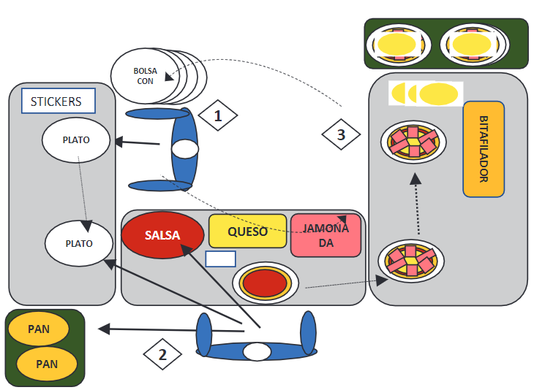
Nota. Adaptado de “Mejora del lead time y productividad en el proceso armado de pizzas aplicando herramientas de lean Manufacturing ”, por B. Escudero-Santiago, 2020, Ingeniería Industrial , 39, p. 51-72 ( https://doi.org/10.26439/ing.ind2020.n039.4915 )

Tabla 1
Tiempo de respuesta algorítmico

f(n) | 10 | 20 | 30 | 40 | 50
norte | 0,00001 seg. | 0,00002 seg. | 0,00003 seg. | 0,00004 seg. | 0,00005 seg.
número 2 | 0,0001 seg. | 0,0004 seg. | 0,009 seg. | 0,0016 seg. | 0,0025 seg.
número 3 | 0,001 seg. | 0,008 seg. | 0,027 seg. | 0,064 seg. | 0,125 seg.
número 5 | 0,1 seg. | 3,2 segundos. | 24,3 segundos. | 1,7 minutos. | 5,2 minutos.
2 n | 0,001 seg. | 1 segundo | 17,9 minutos. | 17,7 días | 35,1 años

Nota. Resultados experimentales según la metodología de Aguilar (2013).

4. DISCUSIÓN

Analice sus resultados contrastándolos con el estado actual del conocimiento. También puede indicar las limitaciones, recomendaciones o nuevas líneas de investigación que se abren en el futuro gracias a su investigación.

5. CONCLUSIONES

Incluya en esta sección sus conclusiones, de forma breve y buscando responder a la pregunta de investigación. Si la investigación cuenta con financiación, indique la fuente de financiación y/o los posibles conflictos de intereses.

REFERENCIAS

Las referencias deben presentarse en formato APA 7.ª edición 2020, en orden alfabético y deben corresponder estrictamente a las citas incluidas en el artículo. En el caso de referencias a artículos publicados en revistas o actas de congresos, incluya el DOI si está disponible. (15-20 referencias)

Ejemplos:

Conover, W. J. (1980). Estadística no paramétrica práctica . Nueva York: John Wiley & Sons

Huanca, T., Apaza, N. y Gonzáles, M. (2007). Experiencia del INIA en el fortalecimiento del Banco de germoplasma de camélidos sudamericanos. En X X Reunión ALPA, XXX Reunión APPA-Cusco-Perú (págs. 34–41). http://www.bioline.org.br/pdf?la07051

Suárez-Barraza, MF, Ramis-Pujol, J. y Kerbache, L. (2011). Reflexiones sobre Kaizen y su evolución: tres perspectivas y principios rectores. Revista Internacional de Lean Six Sigma, 2 (4), 288-308.
Wicki, GA (1990). El proceso de ahumado como valor agregado en la producción del Catfish Sudamericano (Rhamdia sapo) . Obtenido de: https://docplayer.es/6675262-El-proceso-de-ahumado-como-valor-agregado-en-la-produccion-del-catfish-sudamericano-rhamdia-sapo-gustavo-a-wicki-introduccion.html

El contenido del artículo completo, incluyendo el resumen y las referencias, no debe exceder las 10 páginas.

